

С начала осени в орловском регионе будут применяться критерии неиспользования земельных участков

С 1 сентября 2025 года вступает в силу Постановление Правительства РФ от 31.05.2025 № 826, которым утверждены признаки неиспользования земельных участков, по которым такие участки будут признаны заброшенными. Изменения коснуться садовых и огородных земельных участков, а также участков в населенных пунктах, в том числе земель под ИЖС.
Признаки неиспользования для земельных участков из состава земель населенных пунктов:
- захламление или загрязнение отходами более половины площади участка;
- отсутствие на участке строения в течение 5-ти лет и более, если этого требует вид разрешенного использования земли;
- отсутствие построенного и зарегистрированного жилого объекта в течение 7-ми лет и более, если участок предназначен для ИЖС;
- наличие заброшенных строений с разрушенной крышей, стенами, выбитыми окнами, стеклами, если в течение года владелец не принимает мер по его восстановлению.
Для садовых, огородных и приусадебных земельных участков признаками неиспользования считаются:
- захламление более 50% площади земельного участка;
- наличие на более чем 50% площади сорных растений высотой более 1 метра или деревьев и кустарников, не являющихся элементами благоустройства.

Нововведения призваны решить проблему заброшенных и неухоженных земельных участков, повысить ответственность собственников земли и стимулировать развитие и освоение территорий. Вместе с тем, определение конкретных и четких критериев поможет защитить добросовестных собственников от необоснованных жалоб и претензий, а инспекторам земельного надзора установить использует ли владелец свою землю по назначению или нет.

Если на участке будут выявлены нарушения:
- собственник получит предостережение о недопущении нарушения обязательных требований земельного законодательства с рекомендацией устранить нарушение, штраф не налагается;
- если владелец земли не примет никаких мер, в его адрес будет направлено предписание с конкретным сроком устранения нарушения;
- если собственник не устранит нарушения, может быть проведена проверка, по результатам которой будет возбуждено дело об административном правонарушении и наложен административный штраф на физических лиц от 20 до 50 тысяч рублей и на юридических лиц от 400 тысяч рублей.

Пресс-служба Управления  Росреестра по Орловской области | Мы в Телеграм  https://t.me/rosreestrorel  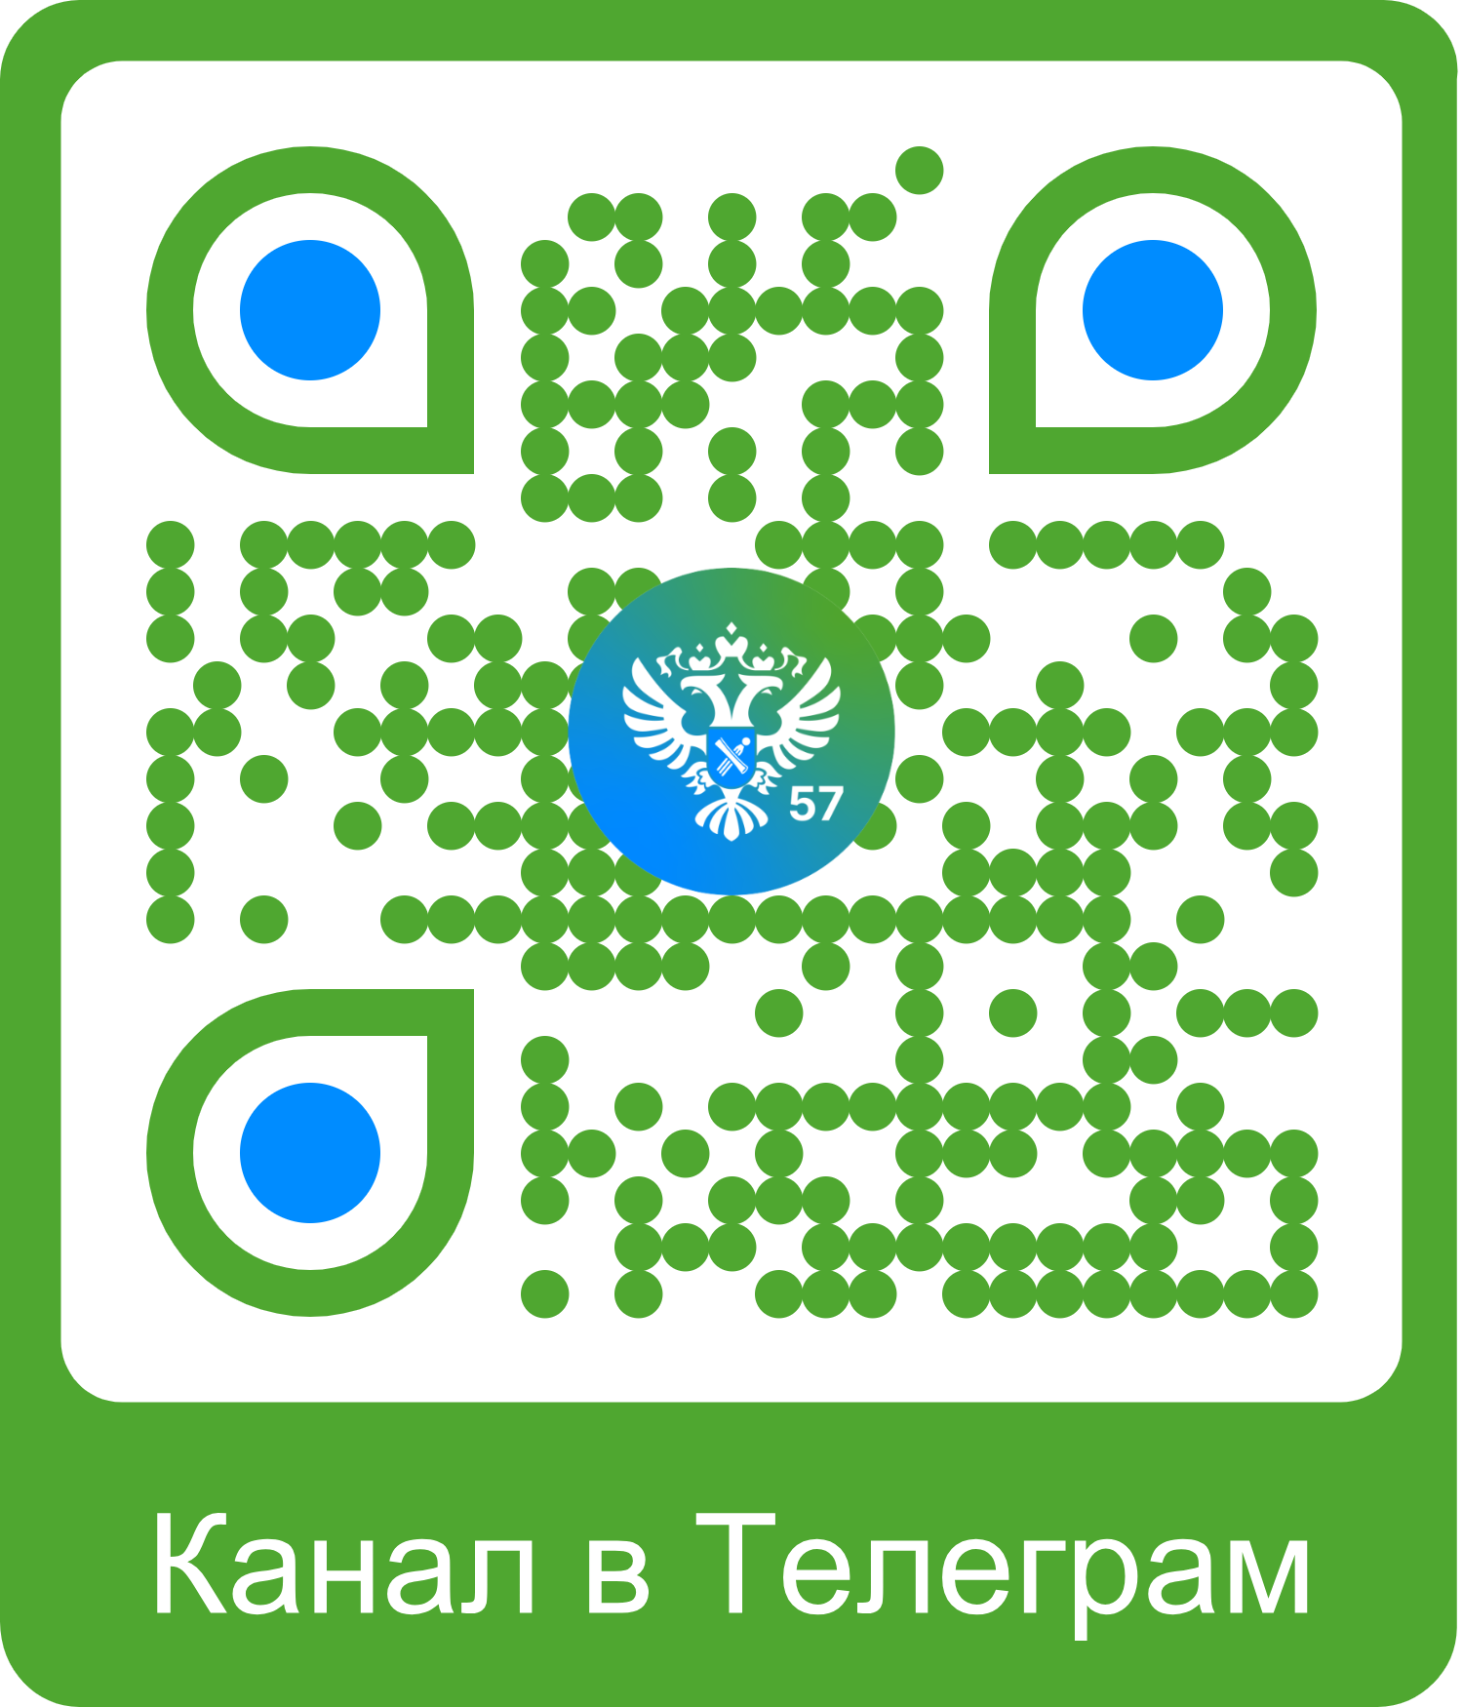 | Мы ВКонтакте  https://vk.com/rosreestr57
 | Присоединяйтесь!

